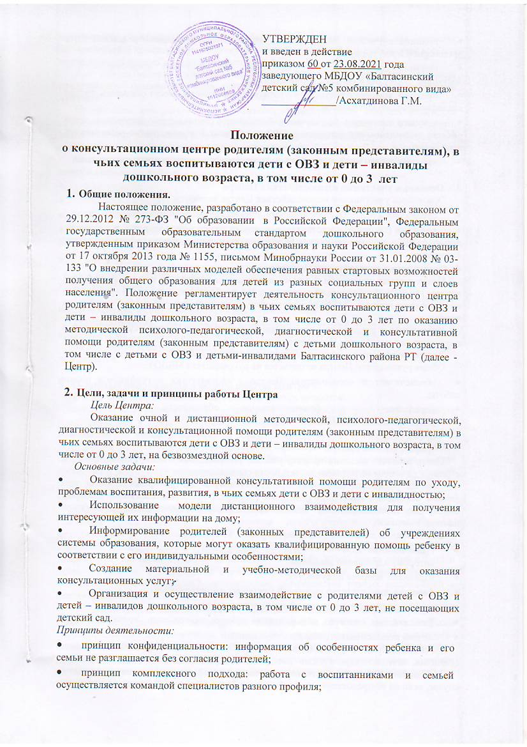

- осуществляется командой специалистов разного профиля;
- принцип научности: информация предоставляемая учреждением должна быть достоверной и иметь научную основу;
- принцип доступности: вся информация для родителей предоставляется в доступной форме без излишней терминологии;
- принцип компетентности: консультационную помощь могут оказывать только квалифицированные специалисты;
- принцип активного привлечения ближайшего социального окружения детей раннего и дошкольного возраста с ОВЗ к участию в коррекционно-развивающей программе;
- принцип системности коррекционных, профилактических и развивающих задач.

Основные участники взаимодействия Центра
Основными участниками взаимодействия Центра являются:
- специалисты МБДОУ «Балтасинский
- детский сад №5 комбинированного вида»;
- родители (законные представители) с детьми дошкольного возраста, в том числе с детьми с ОВЗ и детьми-инвалидами Балтасинского муниципального района Республики Татарстан.

Организация деятельности Центра
Центр помощи родителям с детьми дошкольного возраста, в том числе от 0 до 3 лет при МБДОУ «Балтасинский детский сад №5 комбинированного вида» открывается на основании приказа МБДОУ «Балтасинский детский сад №5 комбинированного вида».
Управление и руководство организацией деятельности Центра осуществляется в соответствии с настоящим Положением.
Деятельность Центра осуществляется в помещении ДОУ.
Общее руководство Центра возлагается на руководителя МБДОУ:
- обеспечивает и координирует Центра в соответствии с графиком и планом работы;
- определяет функциональные обязанности и режим работы специалистов Центра;
- обеспечивает дополнительное информирование населения
о графике работы Центра.
Центр работает согласно графику работы, утвержденному заведующим МДОУ, и строится на основе интеграции деятельности специалистов.
Помощь родителям (законным представителям) в Центре предоставляется при личном обращении одного из родителей (законных представителей) или заочному обращению (по телефонному звонку, письменному обращению, по электронной почте).
В письменном заявлении указываются:
- Наименование ДОУ или должностного лица, которому адресовано заявление;
- изложение вопроса по существу;
- фамилия, имя, отчество родителей (законных представителей);
- их почтовый адрес, контактный телефон заявителя;
- фамилия, имя, отчество, дата рождения ребенка дошкольного возраста;
- личная подпись заявителя и дата обращения.
Не подлежат рассмотрению письма, запросы, не содержащие официальных данных (фамилии, почтового адреса и/или/ электронного адреса физического лица).
Методическая и консультативная помощь по телефону оказывается заявителю в случае, если на её предоставление требуется не более 15 минут. В случае поступления телефонного обращения, требующего более длительного времени для оказания методической и консультативной помощи заявителю по телефону назначается время и место личного приема для предоставления помощи.
Для предоставления помощи по личному обращению родитель (законный представитель) помимо заявления, должен иметь при себе документ, удостоверяющий личность.
Организация консультативной и психолого-педагогической помощи родителям (законным представителям) детей строится на основе их взаимодействия с педагогами МБДОУ. Консультирование родителей (законных представителей) может проводиться одним или несколькими специалистами одновременно.
Количество специалистов, привлекаемых к психолого- педагогической работе в консультационном пункте:
- заведующий;
- старший воспитатель
- учитель-логопед;
- педагог-психолог;
- инструктор по физической культуре;
- воспитатель.
Для работы с детьми и родителями (законными представителями) используется учебно-материальная база МБДОУ.
Информация о порядке работы Центра проводится путем размещения информации на сайте Центра, на сайте МБДОУ, на инстаграмме МБДОУ.
Результативность работы Центра определяется отзывами родителей (законных представителей), данными статистической отчётности работы Центра.
За получение консультативных услуг плата с родителей (законных представителей) не взимается.

Основные направления и формы работы Центра
Основными направлениями деятельности Центра являются:
- аналитическая деятельность: мониторинг потребностей родителей (законных представителей) в сфере (вопросах) дошкольного образования детей дошкольного возраста, в том числе детей от 0 до 3 лет с ОВЗ и детей- инвалидов; выявление затруднений дидактического и методического характера в образовательном процессе, осуществляемом родителями (законными представителями); изучение и анализ состояния и результатов оказания методической и психолого-педагогической помощи родителям (законным представителям), определение направлений ее совершенствования;
- информационная деятельность: просвещение и ознакомление родителей (законных представителей) с новинками педагогической, психологической, методической и научно-популярной литературы на бумажных и электронных носителях, информирование родителей (законных представителей) о новых направлениях образования детей дошкольного возраста, в том числе детей с ОВЗ и детей- инвалидов, о содержании образовательных программ, учебно-методических комплексах, видеоматериалах, рекомендациях специалистов разных направлений в соответствии с запросами родителей (законных представителей);
- организационно-методическая деятельность: изучение запросов родителей (законных представителей) по вопросам воспитания и обучения детей с особыми образовательными потребностями; формирование системы методической, психолого-педагогической, диагностической информации по запросам родителей (законных представителей), создание видеотеки и библиотеки современных учебно-методических материалов; разработка индивидуальных программ развития детей (по запросам родителей);
- консультационная деятельность: консультирование родителей (законных представителей) по вопросам: информирование об учреждениях системы образования, социальной защиты населения, здравоохранения, которые могут оказать квалифицированную помощь ребенку в соответствии с его индивидуальными особенностями и потребностями.
Содержание и формы работы с детьми дошкольного возраста и их родителями (законными представителями) в Центре:
Психолого-педагогическое просвещение родителей (законных представителей) организуется в форме лекториев, теоретических и практических семинаров, совместных занятий с родителями и их детьми в виде тренингов, с целью обучения способам взаимодействия с ребенком.
Диагностика развития ребенка - педагогическое изучение ребенка, определение индивидуальных особенностей и склонностей личности, ее потенциальных возможностей, а также выявление причин и механизмов нарушений в развитии, социальной адаптации, разработка рекомендаций по дальнейшему развитию и воспитанию ребенка.
Консультирование родителей (законных представителей) осуществляется непосредственно в консультационном пункте в форме индивидуальных, подгрупповых и групповых консультаций по запросу родителей (законных представителей), возможно заочное консультирование, по следующим вопросам:
-социализация детей дошкольного возраста, не посещающих образовательные учреждения;
-социальная адаптация ребенка в детском коллективе - развитие у ребенка навыков социального поведения и коммуникативных качеств личности.
-возрастные, психофизиологические особенности детей дошкольного возраста;
-развитие речи и речевого аппарата дошкольников;
-профилактика различных отклонений в физическом, психическом и социальном развитии детей дошкольного возраста, не посещающих образовательные учреждения;
-организация игровой деятельности, развитие и обучение детей в игре;
-организация питания детей;
-создание условий для закаливания и оздоровления детей;
-готовность к обучению в школе;
-социальная защита детей из различных категорий семей.
Виды консультаций:
Очная консультация предполагает предоставление услуг в помещениях консультационного пункта (сетевых партнеров).
Дистанционная консультация оказывается специалистами пункта по запросу получателя услуги с использованием телефонной связи, а также Интернет-соединения.

Условия создания и функционирования Центра
Центр возглавляет заведующий МБДОУ.
Деятельность Центра осуществляется в помещениях Учреждения, отвечающим санитарно-гигиеническим требованиям и пожарной безопасности.
Услуги, предоставляемые Центра, оказываются на бесплатной основе.
Финансирование деятельности осуществляется за счет Гранта и средств МБДОУ при которой функционирует Центр.
Режим работы Центра согласно утвержденному руководителем графику работы.

Документация Центра
Ведение документации Центра выделяется в отдельное делопроизводство.
Перечень документации Центра:
- приказ МБДОУ «Балтасинский детский сад №5 комбинированного вида» о создании Пункта помощи родителям с детьми дошкольного возраста, в том числе от 0 до 3 лет с детьми ОВЗ и детьми – инвалидами;
- утверждённое положение о консультационном пункте родителям (законным представителям), в чьих семьях воспитываются дети с ОВЗ и дети – инвалиды дошкольного возраста, в том числе от 0 до 3 лет;
- план работы Центра (в течение учебного года по запросу родителей (законных представителей) в документ могут вноситься изменения);
- график работы Центра;
- заявление родителей (законных представителей) на оказание консультативной помощи;
- договор о сотрудничестве между Центра (службой) помощи родителям с детьми дошкольного возраста и родителями (законными представителями) детей дошкольного возраста, в том числе детей с ОВЗ и детей-инвалидов;
- согласие родителей (законных представителей) на обработку персональных данных;
- согласие родителей (законных представителей) на психологическое (логопедическое обследование) ребёнка;
- журнал регистрации обращений родителей (законных представителей) в Центра;
- журнал учета консультаций специалистов Центра;
- статистический отчет о работе Центра по оказанию методической, консультативной помощи семьям, воспитывающим детей с ОВЗ и детей – инвалидов дошкольного возраста, в том числе от 0 до 3 лет на дому;
- анализ работы Центра за год.

